铜冠建安公司工作服

招标文件

招标编号：TGJA-WZ-2023126

招标公告发布日期：2023年8月11日

招 标 人: 铜陵有色金属集团铜冠建筑安装股份有限公司（盖章）

联 系 人：汤静13866853173、黄赟18656211500

【声明】
1、公开招标（竞价）是铜冠建安公司为规范自主采购管理，推进阳光工程而采取的公开竞争性采购方式，公司物资供应部根据阳光工程相关规定通过招标平台进行公开招标（竞价）。
2、公开招标（竞价）在铜冠建安公司纪委监督下进行。

一、招标日程安排

1、招标公告发布日期：2023年8月11日
2、投标截止时间：2023年8月17日9:00
3、投标文件递交地点：铜陵有色金属集团铜冠建筑安装股份有限公司经营部（黄山大道南段879号主楼四楼）
4、投标文件收件人：黄赟（18656211500）
5、开标时间：2023年8月17日9:00
6、发中标通知书时间：另行通知
7、签订合同时间：另行通知

二、招标内容

本次招标的具体内容如下：
夏季工作服短袖T恤2100件
说明：本次招标数量是招标人在现有条件下核定的大约数量，此数量仅作为本次招标、评标和签订合同时的数量依据，不作为中标人最终供货结算数量的依据，最终供货结算数量以经双方共同确认的实际供货数量为准。实际供货数量与本次招标预估的以上数量的增减丝毫不影响投标报价的效力。

三、投标人资格要求

1、在中华人民共和国境内依法经国家工商、税务机关登记注册。
2、投标人提供的相关资质证件均须在年审有效期内。
3、投标人营业执照所列示的经营范围必须涵盖本次招标材料品种。
4、有生产经营和安全许可要求的，必须有相应有效的许可证。
5、投标人近三年无重大失信和违法、违纪行为等不良记录。

四、招标公告发布的媒介及招标公告的获取

本次招标公告（包括后期如有对招标文件所作的澄清、修改等。）将在铜冠建筑安装股份有限公司网（http://www.tltgja.com.cn/）在线招标--物资招标上发布。招标公告请投标人自行下载。
所有招标信息均以以上网站发布为准，其它任何形式的内容不作为招标投标以及开标评标的依据。

五、投标报名

1、各投标人需在开标之前至铜陵有色建安公司物资供应部报名。
2、报名时投标人需提供报名资料。报名资料包括加盖公章的营业执照副本的复印件、法人身份证复印件（经办人不是法人代表的要提供法人代表授权委托书、代理人身份证复印件）等资料。
3、报名自招标公告发布之日起至2023年8月16日17:00止
4、报名后资格审查未通过或未按相关要求报名的投标资料按废标处理。
5、报名地点：铜冠建安公司物资供应部（安徽省铜陵市黄山大道南段翠湖三路879号）也可通过网络形式报名，将相关资料通过网络发给报名联系人。
6、联 系 人：汤静13866853173

六、 投标文件的递交

1、投标文件递交的截止时间：2023年8月17日9:00
2、投标文件递交地点：铜陵有色金属集团铜冠建筑安装股份有限公司四楼经营部（安徽省铜陵市黄山大道南段翠湖三路879号）
3、投标文件收件人：黄赟（18656211500）
4、逾期送达的或未按规定送达指定地点的投标文件，招标人不予受理。

七、投标人须知
1、本次招标报价的质量相关要求
（1）夏装短袖T恤材质要求：1、面料：100%液氨棉，纱支50支，克重195G/M2。2、面料染色：浅蓝色，环保染，不褪色，不缩水。3、左胸上方机锈集团公司司徽和“铜冠建安”字样。司徽颜色为金黄色，“铜冠建安”字体为华文行楷，（具体样式见报价单上图片）。
（2）投标人如若中标，提供的服装必须符合以上要求。
（3）若达不到招标人要求的，中标人无条件将工作服拉回且不计货款。
2、标书相关要求
（1）投标法定代表人应在报价单相应位置签字及加盖公章，如经办人不是法人代表，须提供本人身份证复印件、法人身份证复印件、投标廉洁承诺书及有法人代表签字的《法人代表授权书》，以上资料须法定代表人逐页签字并加盖公章（原章）作为投标资料的一部分。以上事项不符合要求的视为无效投标。

（2）投标文件密封袋封口处应密封完整，加盖投标单位公章，并且注明招标编号及材料名称。因投标人制作、密封、寄送报价文件不符合要求的视为无效投标。
（3）投标人的所有报价文件，除《法定代表人授权书》中的法定代表人签名、投标廉洁承诺书中的承诺人签字、报价单中的法定代表人或授权委托人签名须手写以外，其他填写的内容均为加盖投标公章（原章）的打印件。以上事项不符合要求的视为无效投标。
3、交货地点
所有夏装短袖T恤制作完成送至铜冠建安公司仓库(安徽省铜陵市黄山大道南段翠湖三路879号)。
4、运输要求
本次招标的材料由中标人负责运输。运输过程中未按相关安全、环保等要求所导致的一切安全环保生产事故由中标人承担责任。
5、结算数量
供货数量按照双方签字确认的送货单为结算数量，供需双方共同确认供应数量和金额后在结算单上签字。
6、结算价格
各投标单位报价须谨慎，一旦中标不得以任何理由变更报价。
7、付款方式
供方按需方要求开具等价货款发票;需方收到发票后当月内办理进账手续，支付总货款的50%，年底付到总货款的80%货款，20%余款两年内付清。货款以对公转账方式支付至供方指定账户，

八、评标及中标履约要求

1、评标由铜冠建安公司纪委随机临时确定评委并组建的评标委员会负责。
2、评标原则：评标活动遵循公平、公正、科学和择优的原则。
3、评标：本次评标以价格为评标依据，采取“合理低价法”评标。即以经评委会审核，剔除偏离市场行情较大的恶意报价后的报价进行排序。
4、中标候选人推荐：
（1）评标委员会将根据各家投标单位的总计报价选择总计报价最低的一家投标单位为预中标单位。
（2）当出现两名或两名以上投标单位报价最低且相同时，则同时为预中标单位。
5、中标通知：招标人以书面形式向中标人发出中标通知书。
6、招标人和中标人应当自中标通知书发出之日起7日内，按照招标文件和中标人的投标文件订立书面合同，招标人和中标人不得再行订立背离本次招标实质性内容的其他协议。

九、纪律和监督

1、对招标人的纪律要求：招标人不得泄漏招标投标活动中应当保密的情况和资料，不得与投标人串通损害公司利益或者他人合法权益。
2、对投标人的纪律要求：投标人不得相互串通投标或者与招标人串通投标，不得向招标人或者评标委员会成员行贿谋取中标，不得以他人名义投标或者以其他方式弄虚作假骗取中标；投标人不得以任何方式干扰、影响评标工作。投标人有上述行为的，一经确认将取消其今后参加铜冠建安公司招标的资格，列入供应商黑名单。
十、法定代表人授权书

本授权书声明：我（姓名）系（单位名称）的法定代表人，身份证号___________________，现授权委托（单位名称）（被授权委托人姓名）为本公司代表人，就（招标编号）的（招标产品）投标，以本公司名义处理一切与之有关的事务。

本授权书于______年___月___日签字生效，特此声明。

代理人情况：

姓名：__________________ 身份证号：____________________
地址：__________________ 邮 编：_____________________
电话：__________________ 传 真：_____________________

法定代表人签字：
单 位 盖 章：

年 月 日

十一、投标廉洁承诺书

我单位于 年 月 日参与（招标编号）的（招标产品）投标，为加强招投标管理和廉政建设，防止发生各种谋取不正当利益的违法违纪行为、规范双方的各项活动，保护当事人及所属公司的合法权益，供方承诺：
- 承诺不相互串通投标或者与招标人串通投标；
- 不向招标人或者评标委员会成员行贿谋取中标；
- 不以他人名义投标或者以其他方式弄虚作假骗取中标；
- 承诺不向招标人及有关人员提供任何形式的财、物及请吃消费；
- 承诺保证材料供应的数量、质量及供货时间符合贵公司要求。如果由于材料本身的数量、质量及供货时间等问题而导致贵公司生产、施工发生返工、工期延误等情况，所造成的相应直接、间接损失由我方承担，我方接受贵公司相应处罚，情节严重的愿承担相关法律责任。

承诺方签字 :
单 位 盖 章：
日 期：
报价单（TGJA-WZ-2023126）
物料名称 | 材质 | 单位 | 数量 | 单价* |  | 金额* | 税率* |  | 交货时间* |  | 备注
夏装短袖 | 100%液氨棉纱支50支，克重195G/m2 | 件 | 2100 |  |  |  |  |  |  |  | 面料颜色：浅蓝色
合计金额：
说明：1、此报价表中带 ＊ 号为必填项，投标人的所有报价文件均为加盖单位公章的打印件（签名部分除外）。
2、本次招标的数量为预估量，最终结算数量以双方确认的实际供货数量为准。
投标单位（公章） |  |  |  |  | 法定代表人或授权委托人
 |  |  |  |  | 联系方式 |  |  | 电话
 |  |  |  |  |  |  |  | 邮箱

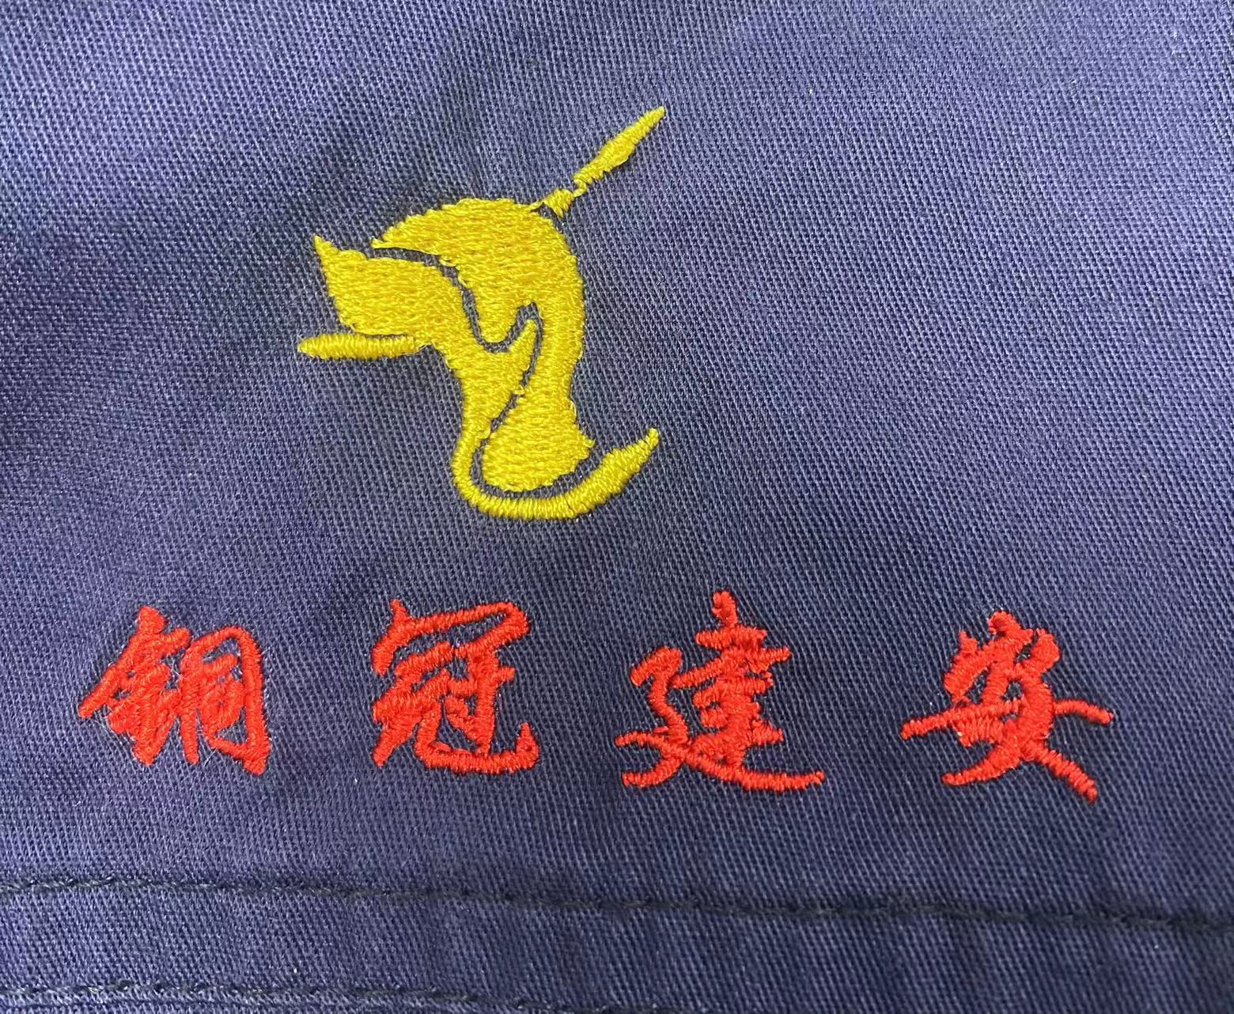 | 